

**Centro de Informática**

**Universidade Federal da Paraíba**

Relatório Final

**Reconfigurable System for DC Motor Controlling**

Aluno(a): Gabriel Teixeira Patrício - 20170170889

Aluno(a): Lygia Águeda Aguiar Bezerra - 20170016898

Aluno(a): Sarah Andrade Toscano de Carvalho - 20170022975

João Pessoa, 2018



**Centro de Informática**

**Universidade Federal da Paraíba**

Reconfigurable System for DC Motor Controlling

Relatório elaborado para o projeto final da disciplina Circuito Lógicos II, ministrada pelo Professor Eudisley Gomes dos Anjos do Centro de Informática da Universidade Federal da Paraíba.

João Pessoa, 2018

**Resumo**

O equipamento Field Programmable Gate Array (FPGA), é utilizado tanto para estudo de funcionamento de Hardware, como para aplicação em projetos de pesquisa. Este trabalho tem como objetivo estudar e monitorar o funcionamento de um motor de corrente contínua em tempo real, utilizando seus conceitos de funcionamento, técnicas de discretização, ferramentas de simulação de software e o próprio FPGA, sendo modelado na linguagem de hardware Verilog. Será embarcado o dentro do FPGA, para ser testado, mudando diretamente as configurações do motor, enquanto o mesmo roda dentro do equipamento. O projeto é uma amostra da possibilidade de aplicação e funcionamento que pode ser embarcado dentro do FPGA, permitindo a utilização para implementar máquinas maiores e mais complexas, partindo do mesmo principio do motor CC.

**Palavras-chave:** FPGA, Simulação, Motor CC, Verilog, Tempo real, monitoramento.

**Lista de siglas**

VHDL - Hardware Description Language (Linguagem de descrição de hardware)

FPGA - Field Programmable Gate Array (Arranjo de portas programáveis em campo)

IEEE - O Instituto de Engenheiros Eletricistas e Eletrônicos

IDE - Integrated Development Environment (Ambiente de desenvolvimento integrado)

**Sumário**

**1. Introdução** **7**

**2. Metodologia** **7**

**3. Descrição do Projeto** **7**

**4. Execução do Projeto, Testes e Resultados** **7**

**5. Conclusões** **7**

**6. Referências** **7**

# 1. Introdução

A globalização incitou a produção de novas tecnologias de modo a tornar seus avanços gradativos na sociedade. Essas ações resultam diretamente na dependência tecnológica entre os diversos setores econômicos. Como exemplo disto, podemos ressaltar o IOT que relaciona diversos aparelhos e integra a comunicação de várias áreas.

Porém outra vertente que está em ascensão devido a esses impactos é a modelagem de máquinas em ambientes virtuais. Pois, nos setores industriais, geralmente, são geradas incertezas e ambiguidade na linha de produção, que quando solucionadas permitem a inovação na oferta de serviços. Estes problemas de alta complexidade exigem soluções multidisciplinares, fazendo com que os programas embarcados tornem-se, dinâmicos e ágeis.

Desse modo, é válido salientar a importância da simulação de programas que atuam na área de controle preditivo. O problema industrial é embarcado no seu contexto operacional em um hardware de prototipagem livre, para que se torne possível o monitoramento e a realização de testes com o seu comportamento de resposta em tempo real. Assim é esperado que o setor industrial entenda melhor as situações as quais seus maquinário podem ser submetidos com base na simulação.

Para este projeto final da disciplina de Circuitos Lógicos II, foi escolhida a simulação de um motor de corrente contínua, por apresentar a estrutura mais simples dentre as diversas máquinas elétricas. O presente relatório tem como objetivo caracterizar o embarque de um motor de corrente contínua em um hardware reprogramável, FPGA, do modelo DE2, cujo dispositivo é EP2C35F672C6 da família Ciclone II. Desse modo, objetiva-se monitorar o funcionamento do modelo dinâmico embarcado em tempo real.

# 

# 2. Metodologia

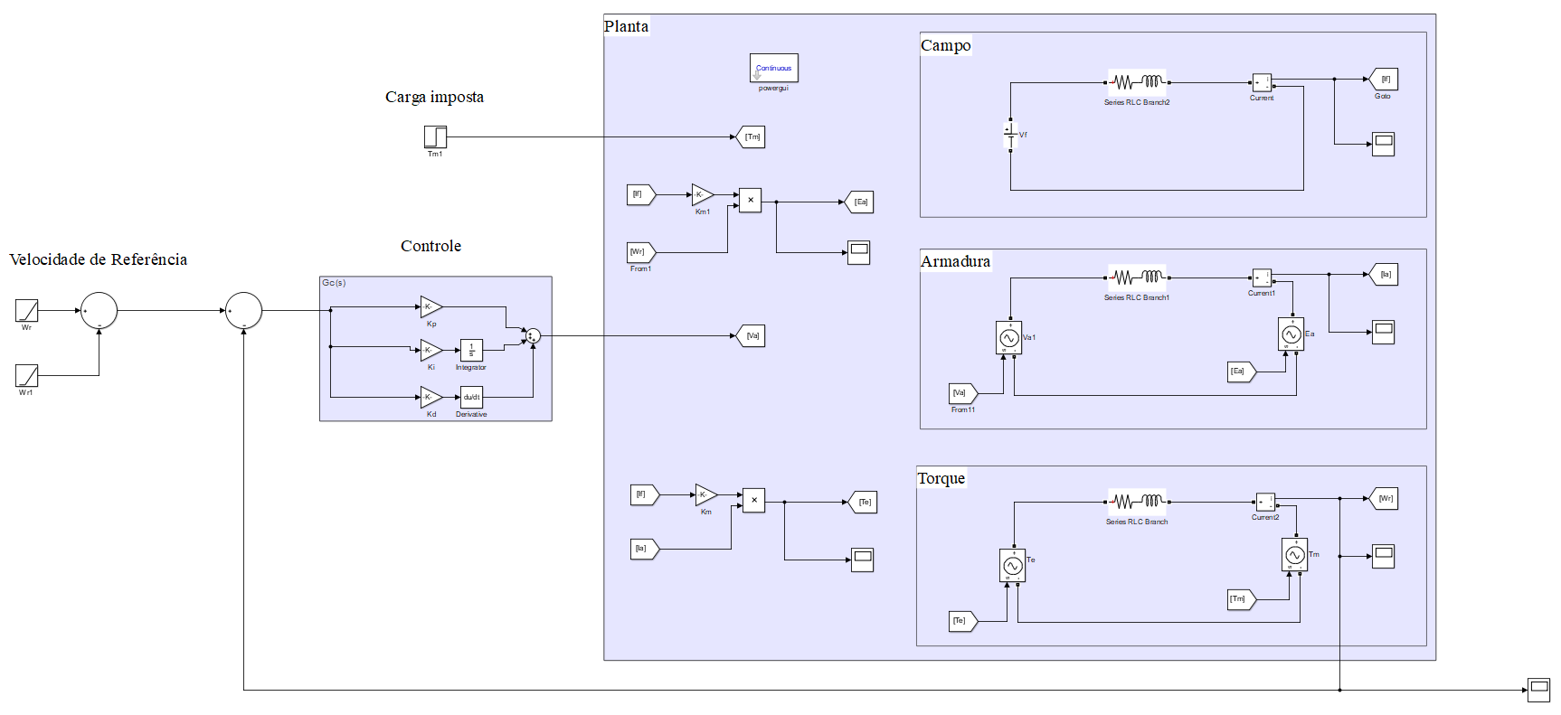

Numa primeira instância, buscou-se entender o funcionamento do motor de corrente contínua com excitação independente. Após compreendermos a estrutura da máquina, nesse caso a sua parte fixa, e móvel, bem como os agentes elétricos que influenciam o seu comportamento tais como: tensão de armadura, corrente de campo e de armadura, torque mecânico, torque eletromagnético, tensão induzida na armadura, o sistema de controle, etc. Foi modelado o algoritmo do esquemático estrutural da máquina no MATLAB, para que fosse possível ser simulado previamente, depurado, testado e otimizado o modelo em análise.

A posteriori as equações utilizadas no MATLAB foram discretizadas,para a prototipagem em FPGA e implementadas com funcionamento em tempo real nesse hardware, com período de atualização do comportamento racional modelado em uma frequência de 50 Mega Hertz por segundo.

# 3. Descrição do Projeto

O princípio do funcionamento de um motor de corrente contínua (cc) segue as características das induções eletromagnéticas básicas, possuindo como elementos construtivos duas estruturas magnéticas, o estator e o rotor. Esse é formado por uma estrutura ferromagnética que possui um imã no formato norte e sul com uma bobina. O rotor, é um eletroímã com enrolamentos alimentados por um sistema mecânico de comutação, formado pelo comutador, o eixo do rotor e as escovas. Esta estrutura mecânica será replicada em FPGA para a simulação e monitoramento em tempo real do comportamento. Um modelo de um motor cc pode ser visto na Figura 1 a seguir.

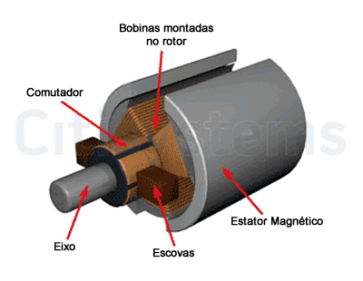

Figura 1 - Modelo de um motor CC – (fonte: CITISYSTEMS)

Os sistemas de equações presentes neste projeto envolvem parâmetros físicos, tais como, constante de atrito viscoso, força eletromotriz, resistência elétrica, indutância, torque, corrente da armadura, campo eletromagnético, velocidade angular do eixo de rotação e a fonte de tensão aplicada ao motor. Para a implementação dessas equações será utilizado técnicas e modelos matemáticos, como por exemplo o de Euler, com o intuito de otimizar e discretizar a equação para que possa ser programado em HDL Verilog, e assim ser jogado dentro do FPGA.

Após a discretização do modelo, surgem 3 equações que representam a planta do motor. Uma em função da corrente de Campo, na qual depende da tensão aplicada no motor, da resistência e do indutor. A equação da corrente de armadura, que está em função da resistência, do indutor, de armadura, diferente da de campo, de uma tensão, que será anteriormente calculada pelo controle, e por uma tensão induzida, que será gerada pelo próprio motor. A terceira equação assim como as outras, representa um circuito elétrico, entretanto diferente da equação do campo e a de armadura, esta se refere aos torques mecânicos. Apesar de não ser componentes elétricos, a equação dos torques podem ser representados como um circuito elétrico, funcionando assim, como os circuitos do campo e de armadura.

A tensão de armadura serve como controle para ajustar o motor a voltar e permanecer na velocidade estabelecida, quando se tem uma carga impedindo ou dificultando o seu movimento. A proporção que um peso vai impedindo a rotação do motor, a tensão de armadura vai aumentando para que o motor tenha força suficiente de continuar rodando a velocidade de referência, sendo diretamente proporcional a carga aplicada ao motor. Para a tensão ser calculada, tem que se verificar a diferença entre a velocidade estabelecida e velocidade atual no qual a máquina se encontra, onde foi chamado de “Erro”. Este erro entra no controle, PID, que são ganhos, proporcional, derivativo e integrativo, que foram calculados especificamente para a planta utilizada. Após o erro ser multiplicado pelas constantes do controle, ele entrará nas demais equações como sendo a tensão de armadura.

Como se trata de equações discretas, é necessário a atualização dos valores a cada espaço tempo, e que seja somado com o valor da variável no instante de tempo anterior. Como o intuito deste trabalho é monitorar o funcionamento em tempo real, para que represente exatamente o funcionamento do motor, foi estabelecido a atualização das variáveis a cada 0,000001 segundos. Esta simulação permitirá avaliar as potencialidades do motor simulado em relação aos outros, pois com a implementação em FPGA, a execução do algoritmo da máquina torna-se mais eficaz com as tarefas em tempo real, diminuindo o espaçamento utilizado na memória e demanda de processamento do circuito. Além disso, a possibilidade de reconfigurabilidade inerente aos FPGAs permite uma adaptação para diferentes tipos e modelos de motores de forma mais objetiva e rápida.

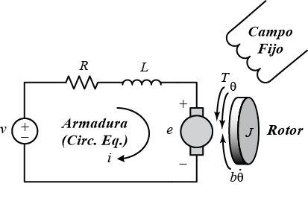

Figura 2 - Circuito equivalente de um motor DC (fonte: TELBA, A.)

# 4. Execução do Projeto, Testes e Resultados

O projeto embarcado no FPGA consiste no monitoramento do comportamento da máquina em situações forçadas pela simulação. De acordo com os parâmetros utilizados, o motor de corrente contínua é forçado pelo sistema de controle a se estabilizar na velocidade de referência que lhe é imposta. Para que a simulação obtivesse o mesmo resultado da simulação teste realizada no Matlab, foram atribuídos os valores dos parâmetros, as variáveis de armazenamento e entradas do circuito. Essas variáveis estão listadas na Tabela 1.

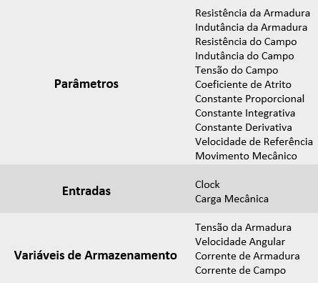

Tabela 1 - Variáveis utilizadas no embarque

Para a implementação do motor em Verilog, foi necessário o estudo do seu funcionamento, para que o mesmo seja escrito através de circuitos elétricos, 3 circuitos no caso, que representa a planta do motor. Através do simulink, foi possível além de modelar o motor, o teste do seu funcionamento a partir de gráficos. Após o simulink, foram utilizadas técnicas de discretização para representar os circuitos elétricos em equações discretas, podendo ser modelado em uma linguagem de programa, que neste caso foi executado no próprio matlab. Novamente foi testado o funcionamento do motor, através de gráficos gerados pela própria ferramenta utilizada.

Após todos os teste e verificação do funcionamento do motor, foi utilizado o Quartus II, para programar em Verilog o motor, entretanto dificuldades na limitação do Quartus, impossibilitou programar a máquina, com o mesmo princípio no qual foi feito no matlab, já que o Quartus não permite a utilização de números com casas decimais. Por esta limitação não é possível que o motor responda da forma esperada e da mesma maneira do código no matlab. OEm verilog, toda vez que as variáveis começam a subir e sair do valor inicial, que foi atribuído como zero, como o motor estando parado, as variáveis permanece em zero, já que o número é pequeno e é arredondado para zero. Foi tentado multiplicar todas as variáveis por 1000000, para que só fosse trabalhado com números inteiros, mesmo assim, os erros continuaram, e impediram o funcionamento do motor.

# 5. Conclusões

O motor de Corrente Contínua pôde ser monitorado por meio do matlab e simulink, mostrando o real funcionamento do mesmo, cumprindo com tal objetivo. O estudo de aplicação em tempo real foram essenciais para a ministrar tal ferramenta dentro do FPGA da melhor forma possível, evitando resultados irreais, apesar da impossibilidade de embarcar o motor dentro do FPGA por motivos de que o Quartus com a linguagem Verilog não permite a utilização de valores reais (decimais) no Cyclone II, pode ser estudado tanto o funcionamento do motor, como arquitetar e utilizar em tempo real o FPGA, apenas com programação paralela. Com o trabalho foi concluído certas limitações nas ferramentas utilizadas para o desenvolvimento, e o funcionamento do motor DC. Em projetos futuros será buscado novas ferramentas para poder embarcar o motor dentro do FPGA e testar seu funcionamento de diversas formas.

# 6. Referências

* AGARWAL, C., GUPTA, A. (2013). Modeling Simulation Based DC Motor Speed Control by Implementing PID Controller on FPGA. Journal Full Paper Confluence. Amity University.
* TELBA, A (2014). Motor Speed Control Using FPGA. Proceedings of the World Congress on Engineering – WCE, London.
* AGARWAL, C., GUPTA, A. (2013). Modeling Simulation Based DC Motor Speed  
  Control by Implementing PID Controller on FPGA. Journal Full Paper Confluence.  
  Amity University.
* CITISYSTEMS (2018). Motor CC. Available at:  
  https://www.citisystems.com.br/motor-cc/ . [online].
* FLÁVIO, H. (2006). Unidade Automação e Controle – Acionamentos e Motores  
  Elétricos. Siemens LTDA.
* NIKOLIC, M., et al. (2013). Real Time FPGA Implementation of Brushless DC Motor  
  Control Using Single Current Sensor. 11th International Symposium on Intelligent  
  Systems and Informatics – SISY.
* TELBA, A (2014). Motor Speed Control Using FPGA. Proceedings of the World  
  Congress on Engineering – WCE, London.
* TORRES, A (2004). Introdução Ao Funcionamento e ao Acionamento de Motores  
  DC. Relatório Técnico de Iniciação Científica. Universidade Federal do Rio de  
  Janeiro -UFRJ.